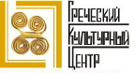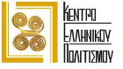

Москва, 21 апреля 2016г.

Дорогие друзья,

В рамках наметившегося сотрудничества с Московским многофункциональным культурным центром (http://m-c-m-c.ru/) при Департаменте культуры Правительства Москвы, рады пригласить Вас на публичную лекцию директора Греческого Культурного Центра, кандидата исторических наук Теодоры Янници "Общие страницы в истории российского и греческого народов. Греческий мир глазами российских путешественников".

Мероприятие, проходящее в рамках перекрестного года культур России и Греции, входит в цикл «Культура. Традиции. Путешествия» и состоится в воскресенье 24 апреля 2016г., в 15.00, в антикафе «Хорошая Республика» по адресу: ул. Мясницкая, 13, стр. 20, м. «Чистые пруды». Вход по тарифу антикафе, напитки и угощения за счет заведения.

Теодора Янници – автор научной монографии «Греческий мир в конце 18 – начале 20 вв. по российским источникам (к вопросу об изучении самосознания греков.»
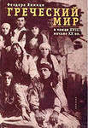
Книга посвящена исследованию процесса формирования греческого национального самосознания на протяжении длительного периода времени – с конца 18 века до начала 20 века. Написанная на основе архивных материалов о деятельности греческой диаспоры на юге России и воспоминаний российских путешественников, посетивших Грецию, монография исследует малоизученные проблемы становления греческой национальной идентичности, жизненный уклад греков, греческую ментальность, мировосприятие греческого населения, а также взаимовосприятие греков и русских, представление о Греции и о греках, сложившееся у русских путешественников. В работе также рассматриваются вопросы греко-российских связей в изучаемый период и их эволюции, преимущественно на уровне межличностных контактов и отношений. Книга рассчитана на историков и филологов-неоэллинистов, специалистов в области национальных отношений, а также всех интересующихся проблемами национального самосознания и российско-греческими связями. Книга была выпущена дважды, в 2001 г. (издательство Московского Университета, и в 2002 г. (издательство «Алетейя», СпБ.)

Ждем Вас по адресу:
ул. Мясницкая, 13, стр. 20. (метро «Чистые Пруды»),
Антикафе «Хорошая Республика"
Начало в 15:00.

С уважением

Теодора Янници,
директор Греческого Культурного Центра

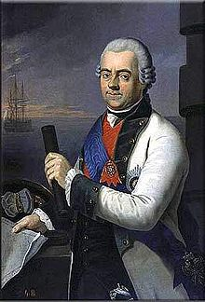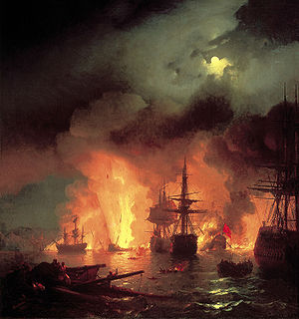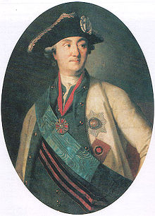

Μόσχα, 21 Απριλίου 2016

Αγαπητοί φίλοι,

Στο πλαίσιο δρομολόγησης συνεργασίας με το Πολυεπίπεδο Κέντρο Πολιτισμού της Δ/νσης Πολιτισμού του Δήμου Μόσχας (http://m-c-m-c.ru/), είμαστε στην ευχάριστη θέση να σας καλέσουμε σε διάλεξη-παρουσίαση "Κοινές σελίδες ιστορίας ελληνικού και ρωσικού λαού. Ο Ελληνισμός κόσμος μέσα από τα απομνημονεύματα Ρώσων περιηγητών", την οποία θα πραγματοποιήσει η διευθύντρια του Κέντρου Ελληνικού Πολιτισμού – ΚΕΠ, διδάκτωρ ιστορίας Θεοδώρα Γιαννίτση.

Η εκδήλωση θα πραγματοποιηθεί την Κυριακή 24 Απριλίου 2016, ώρα 15.00, στо Κέντρο εστίασης και επικοινωνίας «Khoroshaya respublika» επί της οδού: 13, Myasnitskaya str., stroenie 20, metro station “Chistye prudi”, ενώ εντάσσεται σε πλαίσιο του πολιτιστικού προγράμματος «Πολιτισμός – Παράδοση – Περιηγήσεις».

Η Θεοδώρα Γιαννίτση είναι συγγραφέας της επιστημονικής μονογραφίας «Ο ελληνικός κόσμος από τα τέλη του 18ου έως τις αρχές του 20ου αιώνα μέσα από τις ρωσικές πηγές (αναφορικά με τη μελέτη της εθνικής συνείδησης των Ελλήνων).

To εν λόγω βιβλίο εκδόθηκε δύο φορές στη Ρωσία (2001 και 2002) και αναφέρεται στη μελέτη της διαδικασίας διαμόρφωσης της ελληνικής εθνικής συνείδησης κατά την ως άνω περίοδο. Αξιοποιώντας αρχειακό υλικό, αναξιοποίητο μέχρι τούδε, για τη δράση της ελληνικής ομογένειας στη Νότια Ρωσία, καθώς και απομνημονεύματα Ρώσων περιηγητών, που επισκέφθηκαν τον ελληνικό κόσμο τη δεδομένη περίοδο, η συγκεκριμένη μελέτη εξετάζει τη διαδικασία διαμόρφωσης της εθνικής συνείδησης, ταυτότητας των Ελλήνων, το δείκτη προσαρμογής και αφομοίωσής τους στην πραγματικότητα του Νότου της Ρωσίας, καθώς και το βαθμό ενσωμάτωσής τους στις διεργασίες, που λαμβάνουν χώρα στην ελληνική επικράτεια, αλλά και την αμοιβαία αντιμετώπιση Ελλήνων και Ρώσων, περιέχει δε πλούσιο ηθογραφικό υλικό για το ιστορικό-πολιτικό-κοινωνικό πλαίσιο του ελληνικού κόσμου κατά τη δεδομένη περίοδο.

Σας περιμένουμε στη διεύθυνση:
Kέντρο εστίασης και επικοινωνίας«Khoroshaya respublika»
13, Myasnitskaya str., stroenie 20, metro station “Chistye prudi”
Ώρα έναρξης: 15:00.

Με εκτίμηση

Δώρα Γιαννίτση,
διευθύντρια Κέντρου Ελληνικού Πολιτισμού – Κ.Ε.Π.

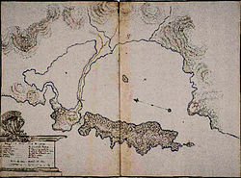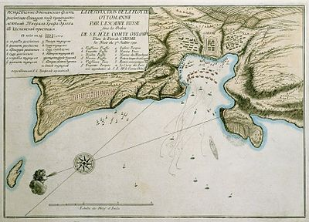
Карта Наваринской бухты начала XVIII века – Χάρτης του κόλπου του Ναυαρίνου, αρχές 18^{ου} αι. | Карта истребления турецкого флота в Чесменской бухте – Χάρτης εξολόθρευσης τουρκικού στόλου στη Ναυμαχία του Τσεσμέ
